게임모드_균열던전

작성자: 강도희
작성자: 김택훈
작성일: 2015 06 11
Ver.버전: 1.00

Revision
날짜 | 작업내용 | 작업자 | Version
2016.02.18 | 균열던전 세부 기획 작성 | 강도희 | 1.0

목차
Revision 1
목차 2
1. 개요 3
1.1 의의 3
1.2 목적 3
2. 균열던전 입장 4
2.1 캐릭터 레벨 조건 4
2.2 입장권 4
3. 균열던전 구성 4
3.1 단계 4
3.2 웨이브 4
4. 균열던전 게임진행 5
4.1 시작 웨이브 자동 지정 5
4.2 맵 & 몬스터 배치 선택 6
4.3 몬스터 능력치 6
4.4 친구 소환 7
5. 균열던전 보상 7
5.1 보상 기준 7
5.2 보상 종류 7
6. 균열던전 UI 8
6.1 타운 8
6.2 로비 9
6.3 인게임 시작 연출 10
6.4 HUD 11
6.5 HUD 보스 등장 연출 12
6.6 HUD 종료 연출 – 미션 실패 13
6.7 결과창 14
7. 균열던전 관련 Table 15
7.1 관련 Data Table List 15
7.2 RiftStage Access Code 정리 15
7.3 RiftStageReward Access Code 정리 17
7.4 DefaultValue Access Code 정리 18

개요

의의
이터널 가디언즈 성장은 캐릭터 레벨을 Lv.50 달성해야 하는 1차 성장과 수호석 획득 및 성장을 위한 2차 성장으로 크게 구분한다. 균열던전을 수호석 획득 및 성장을 위해 입장해야 하는 초월던전 키스톤(균열석)을 획득하기 위해 무한정 반복 플레이를 유도하는 컨텐츠이다.

목적
균열던전 보상으로 지급되는 균열석을 획득하기 위해 입장권을 반복 소모시키는 기본 목적과 균열석으로 입장하는 초월던전의 컨텐츠 소모속도를 조절을 균열석 드롭확률로 조정하는 밸런싱 목적으로 조절한다.

균열던전 입장

캐릭터 레벨 조건
- 캐릭터 레벨이 Lv.40레벨부터 입장
- UI > Town > 균열던전 입장 버튼에서 유저 캐릭터 레벨을 체크하여 입장 가능 여부를 판단한다.
- 유저 캐릭터 레벨이 균열던전 입장레벨보다 낮을 경우 입장 버튼을 비활성화하고 입장 가능한 레벨을 스트링으로 표시한다.

입장권
- 기존 행동력을 사용하는 일반던전과 다른 별도의 입장권을 소모하며 입장하도록 설정한다.
- 시간 충전방식과 최대 보유량 설정 방식은 기존 행동력과 동일한 방식을 사용하지만, 설정되는 값을 통해 컨텐츠 소비속도를 조정한다.
- 컨텐츠 소비속도 조절을 위해 균열던전은 보상으로 지급되는 1일 평균 균열석 드롭 확률 및 수량과 획득한 균열석으로 초월던전 입장하여 1일 평균 수호석 업그레이드 횟수 등을 조정한다.

균열던전 구성

단계
- 실제 DB상에 정의한 값이 아닌 개념상으로 존재하는 용어이다.
- 균열던전은 총 40단계로 구성되며, 유저는 자신의 수호자레벨에 따라 적정 난이도의 단계를 플레이 하게 된다.

웨이브
- 균열던전 40단계 각기 5개 웨이브로 구성된다. 총 200개 웨이브
- 유저가 최초 입장하는 입장 웨이브 1개와 연속적으로 플레이하게 되는 연속 웨이브 3개, 연속 웨이브 후 클리어 시 게임이 종료되는 종료 웨이브 1개로 설정된다.
- 각 웨이브는 DB > RiftStage > NextStageCode로 다음에 플레이할 웨이브를 설정하여 연속성을 부여하고, 종료 웨이브에 -1을 설정하여 종료 웨이브임을 설정한다.
<< 균열던전 단계 및 웨이브 구성 표 >>
단계 | Wave
1 단계 | Wave 1 – 입장 웨이브
 | Wave 2 – 연속 웨이브
 | Wave 3 – 연속 웨이브
 | Wave 4 – 연속 웨이브
 | Wave 5 – 종료 웨이브
2 단계 | Wave 6 – 입장 웨이브
 | Wave 7 – 연속 웨이브
 | Wave 8 – 연속 웨이브
 | Wave 9 – 연속 웨이브
 | Wave 10 – 종료 웨이브
~
40 단계 | Wave 196 – 입장 웨이브
 | Wave 197 – 연속 웨이브
 | Wave 198 – 연속 웨이브
 | Wave 199 – 연속 웨이브
 | Wave 200 – 종료 웨이브

균열던전 게임진행

시작 웨이브 자동 지정
- 유저는 40단계 중 자신의 수호자레벨에 따라 입장할 단계가 자동으로 지정된다.
- 자신의 수호자레벨에 따라 아래 공식에 의해 입장할 웨이브 단계를 결정한다.

<< 균열던전의 입장해야 할 웨이브를 구하는 공식 >>
EnterWaveStep
=[{ROUNDUP(UserGDLv / MaxGDLv * MaxDungeonStepCount,0)}-1]*5+1
- DB > DefaultValue > MaxGDLv / MaxDungeonStepCount 설정값 참조

맵 & 몬스터 배치 선택
- 맵과 몬스터 배치는 플레이하고 있는 웨이브와 상관없이 미리 설정된 3개 맵과 몬스터 배치를 랜덤으로 선택하여 사용한다.

몬스터 능력치
- 웨이브에 등장하는 몬스터는 종류와 상관없이 해당 웨이브에 설정된 몬스터 레벨과 공격배율, 방어배율에 의해 기준 능력치가 부여된다.
- DB > RiftStage에 설정된 몬스터 능력치는 난이도 기준 능력치이며, 동일 웨이브를 입장할 유저의 수호자레벨 편차에 따른 능력치 차이를 조절하기 위해 아래와 같은 공식을 이용하여 추가 공격배율과 방어배율을 제공한다.
- 웨이브에 등장할 전체 몬스터 최종 능력치는 설정된 몬스터 레벨 기준으로 (AtkRatio+ AddAtkDefRatio)과 (DefRatio+AddAtkDefRatio)을 합산하여 부여한다.

<< 균열던전 몬스터 추가 공격배율과 방어배율>>
AddAtkDefRatio
= [UserGDLv – [GDLvPerDungeonStep *{ROUNDUP(UserGDLv / MaxGDLv * MaxDungeonStepCount,0)-1}]] / GDLvPerDungeonStep / Rift_VariableValue
- DB > DefaultValue > MaxGDLv / MaxDungeonStepCount / GDLvPerDungeonStep / Rift_VariableValue 설정값 참조

친구 소환
- 전투 플레이 중 원하는 시점에 친구 목록에 등록된 친구 중 한 명의 캐릭터를 소환하여 함께 전투를 진행할 수 있다.
- 친구 소환 조건과 재사용 방식 등은 친구 시스템 기획서에서 자세하게 설명한다.

균열던전 보상

보상 기준
- 입장한 첫 웨이브를 클리어하지 못할 경우 미션 실패로 아무런 보상이 없다.
- 5개 웨이브 중 클리어한 마지막 단계에 설정된 보상을 지급한다.(누적 보상 아님)

보상 종류
- 수호자레벨 경험치
- 게임머니(골드)
- 캐릭터 클래스별 목걸이 아이템 - 확률 / 보상이 없거나 복수일 수 있음
- 균열석 - 확률 / 보상이 없거나 복수일 수 있음

균열던전 UI

타운
- 타운에서 균열던전 오브젝트 주변에 캐릭터가 이동하면 HUD 우측하단에 균열던전 입장 버튼을 자동으로 활성화시킨다.
- 균열던전 입장 버튼 활성화 시 유저 캐릭터 레벨과 균열던전 입장 레벨을 체크하여 가능 버튼과 불가능 버튼으로 구분화여 표시한다.
- 불가능 버튼의 경우 입장이 가능한 캐릭터 레벨을 스트링으로 표시하고, 버튼 컬러의 톤을 다운시켜 가능 버튼과 구분시켜준다.
- 입장 가능 시 입장 버튼을 유저가 클릭하면 균열던전 로비 페이지로 이동한다.
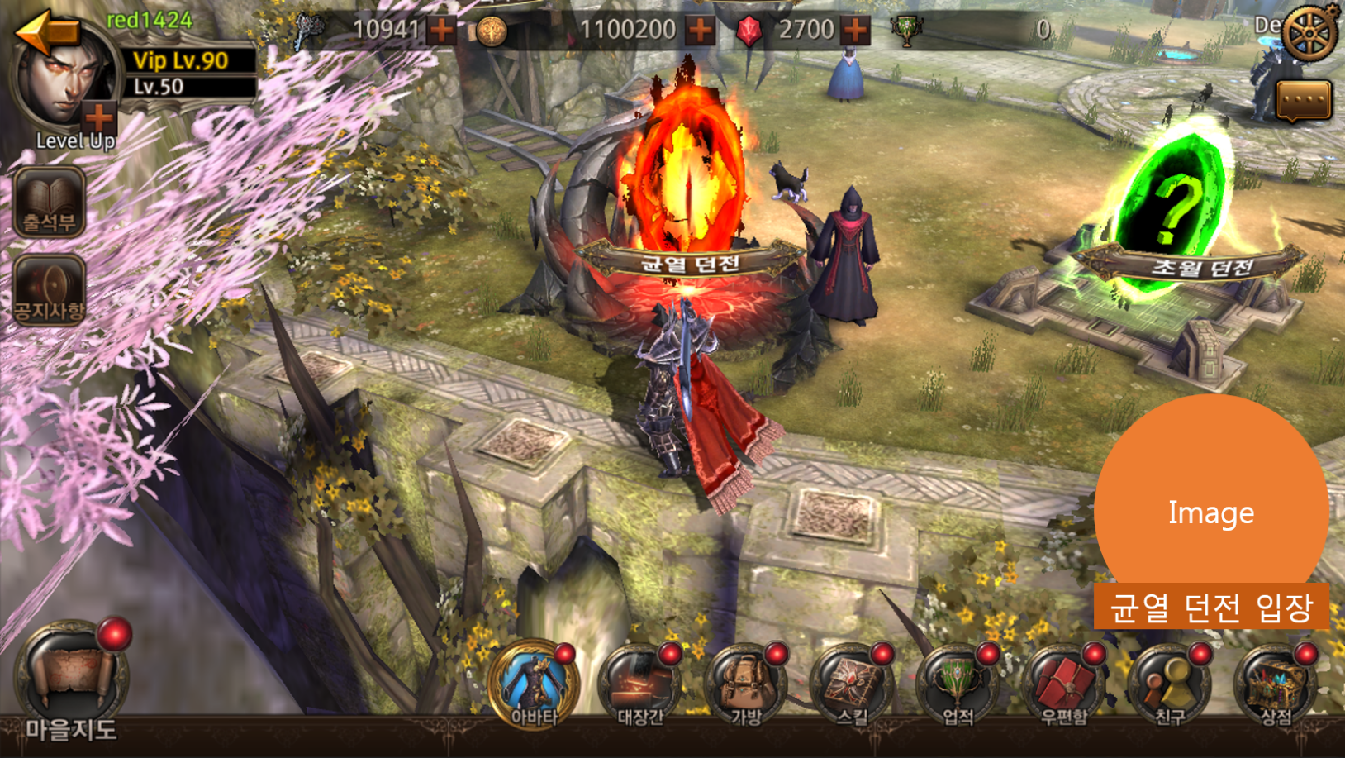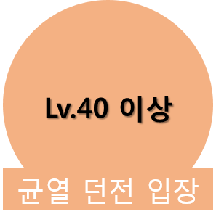

로비
- 던전 명칭 : 균열 던전. 스트링은 DB > TextCommon 언어별로 입력하여 사용한다.
- 던전 설명 : 균열던전관련 배경 시놉시스와 진행방식 보상 등을 스트링으로 설명한다. 스트링은 DB > TextCommon 언어별로 입력하여 사용한다.
- 아이템 사용 : 보유한 아이템을 사용 유무를 결정하고, 스킬 자동시전 유무를 결정한다.
- 도전 난이도 : 유저가 진행할 난이도를 표시한다. DB > RiftStage > NameTextKey에 설정된 인덱스를 참조하여 DB > TextCommon 값에서 호출하여 사용한다.
- 난이도 혜택 : 현 난이도에 따른 혜택을 스트링으로 표시한다. DB > RiftStage > RiftStageDescriptionKey 에 설정된 인덱스를 참조하여 DB > TextCommon 값에서 호출하여 사용한다.
- 게임 시작 버튼 : 게임 시작 버튼 클릭 시 설정된 입장권과 보유한 입장권을 비교하여 입장 가능여부를 판단한다.
DB > TextCommon > TextKey : 21032
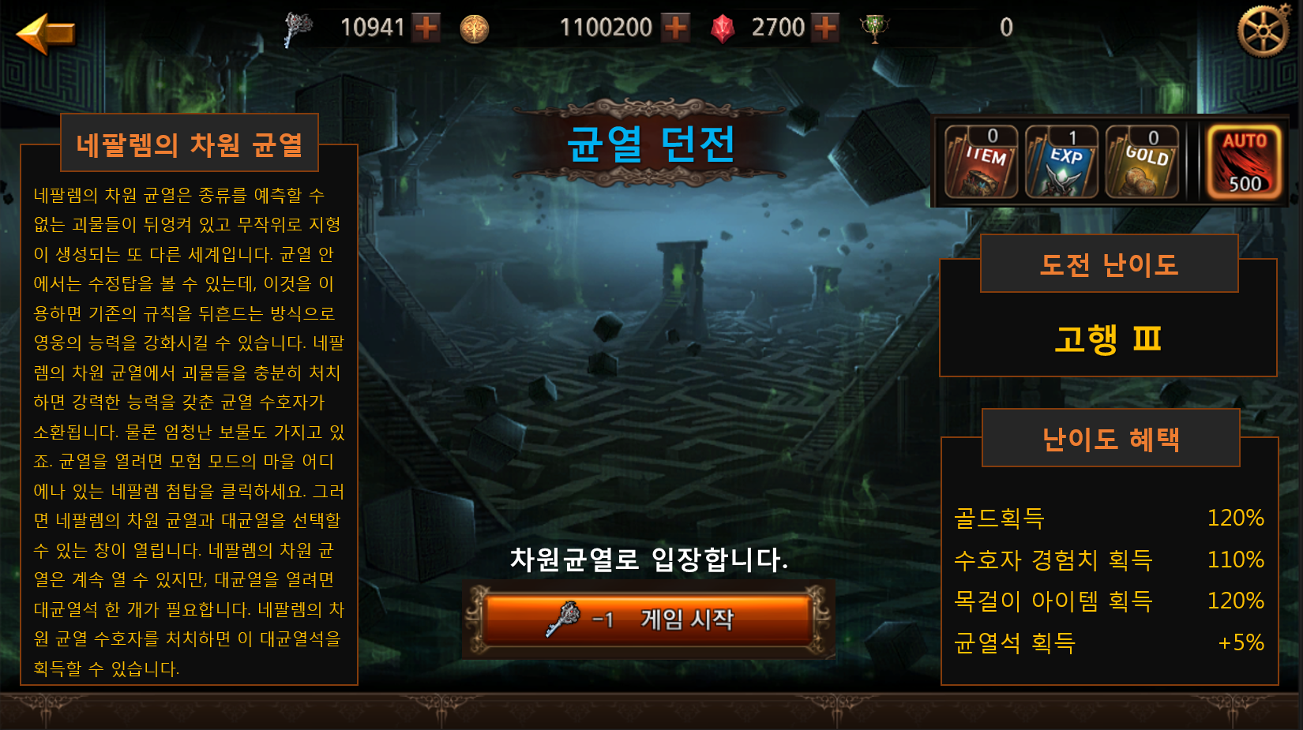
DB > RiftStage > NameTextKey
DB > RiftStage > RiftStageDescriptionKey

인게임 시작 연출
- 게임 시작 후 각 5개 웨이브가 시작될 때 시작 연출을 표시한다.
- 5개 모든 웨이브를 플레이하게 될 경우 최대 5회 연출을 표시한다.
- 웨이브 & 난이도 표시 – 기존 웨이브 수를 표시하는 방식에서 해당 웨이브에 설정된 값과 5개 웨이브 중 순서를 표시한다. 샘플 : 고행 Ⅲ - Wave 1 ~ 고행 Ⅲ - Wave 5
- 시작 연출 중 HUD 아이콘은 모두 사라지며, 연출 종료 후 HUD 아이콘이 표시되며, 캐릭터 이동 / 공격 / 스킬 사용 등 입력이 가능하다.
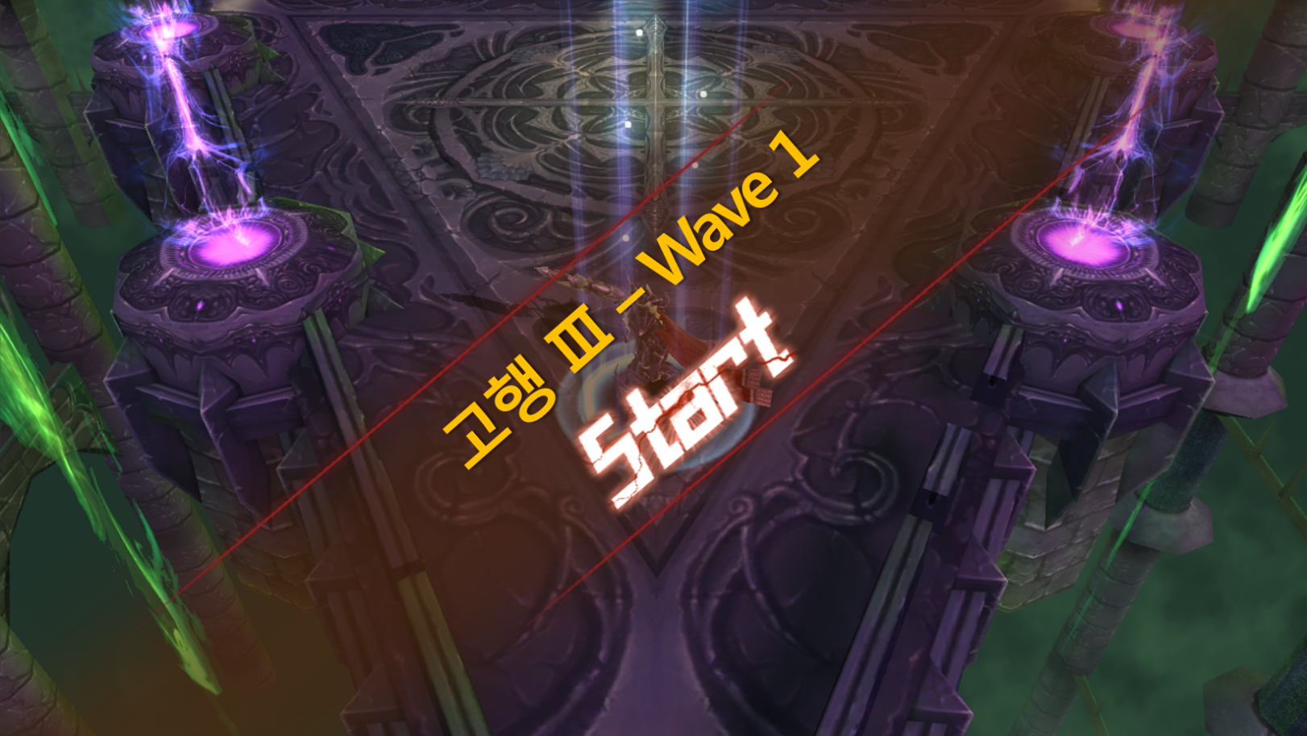

HUD
- 웨이브 & 난이도 표시 – 기존 웨이브 수를 표시하는 방식에서 해당 웨이브에 설정된 값과 5개 웨이브 중 순서를 표시한다. 샘플 : 고행 Ⅲ - Wave 1 ~ 고행 Ⅲ - Wave 5
- 자동사냥 – 모든 균열던전 단계에서 기본으로 제공하고, 모드 공통으로 사용유무를 디바이스에 저장하여 게임 시작 초기 사용 유무를 결정한다.
- 친구소환 – 친구소환 버튼을 클릭하면 소환할 친구목록을 표시하고, 유저가 소환할 친구를 결정한다. 친구소환 목록 팝업은 친구 시스템 기획서를 참조
- 물약사용 – 상점에서 구입하거나 획득한 체력 회복 물약 / 마나 회복 물약을 사용할 수 있다. 게임 중 물약 사용은 종류별로 보유한 수량만큼 사용하지만 한 게임당 최대 각 5개 이상 사용할 순 없다.
- 일시정지 – 게임 포기 / 계속 하기 / 옵션 설정 등 다른 게임모드와 동일한 기능과 UI를 제공한다.
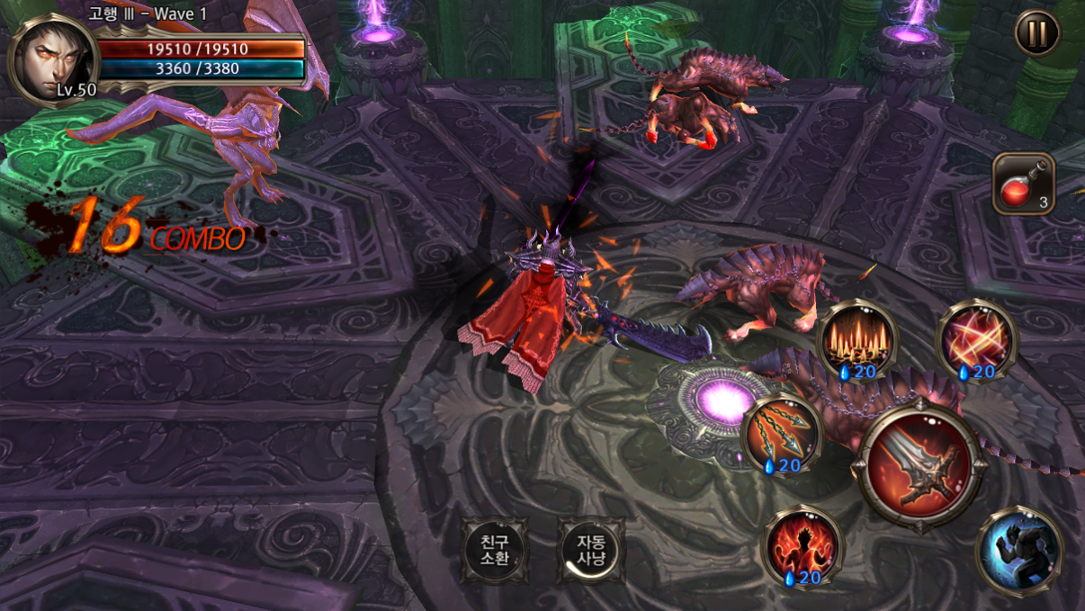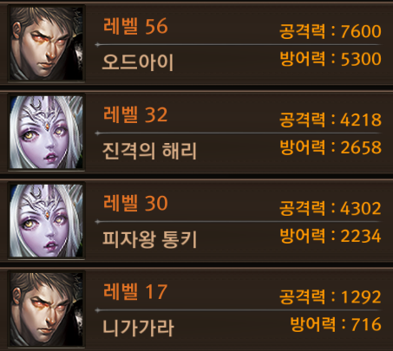

HUD 보스 등장 연출
- 5번째 설정된 종료 웨이브의 보스 등장 시 일반던전 보스 등장연출과 공일한 연출을 제공한다.
- 보스 등장연출이 종료되면 다시 게임을 시작한다.
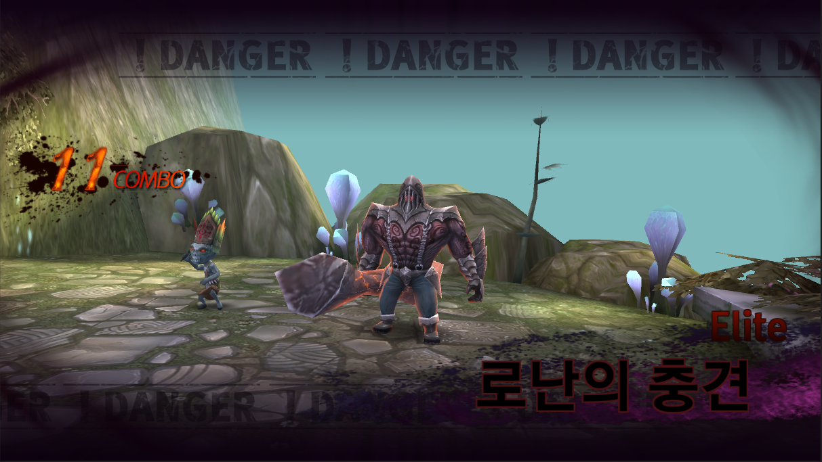

HUD 종료 연출 – 미션 실패
- 한 개 이상 클리어한 웨이브 없이 시작 웨이브에서 캐릭터 사망 시 미션 실패 연출을 한다.
- 미션 실패 연출 후 다시 하기 버튼과 마을 이동 버튼 2종을 제공한다.
- 다시 하기 버튼은 클릭 시 UI > 균열던전 로비로 이동한다.
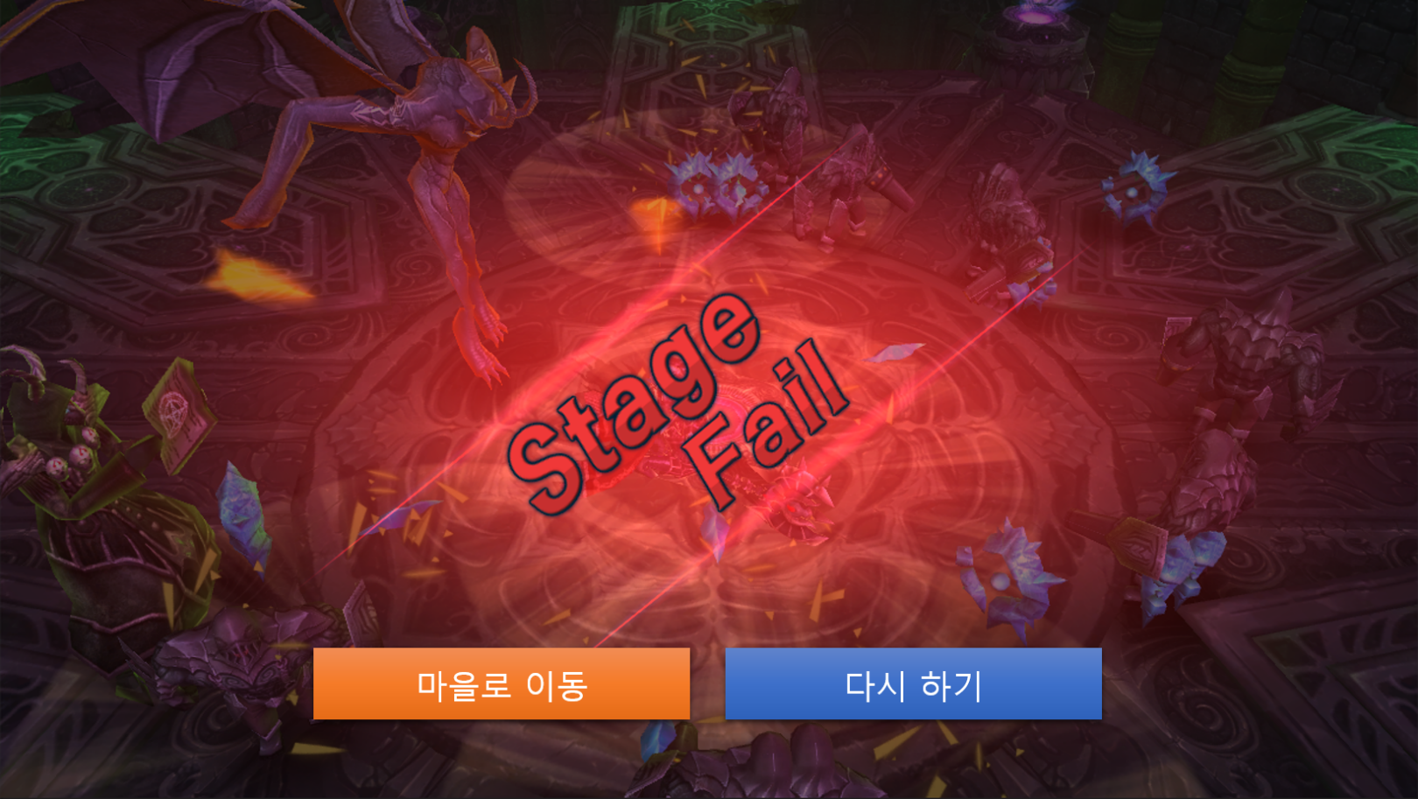

결과창
- 도전 난이도 : 유저가 진행할 난이도를 표시한다. DB > RiftStage > NameTextKey에 설정된 인덱스를 참조하여 DB > TextCommon 값에서 호출하여 사용한다.
- 클리어 별 등급 표시 : 일반던전과 동일한 방식으로 별 개수를 산정한다.
- 클리어 시간 : 중도 사망 또는 클리어와 상관없이 게임을 시작하여 종료되기까지의 시간을 표시한다.
- 골드 : 균열던전 보상으로 지급되는 골드량을 표시한다.
- 수호자레벨 : 게임 직전 유저의 수호자레벨과 경험치량에서 균열던전 보상으로 획득하게 된 경험치량이 증가하는 연출과 함께 정보를 표시한다. 수호자 레벨이 상승할 경우 레벨표시 부분에 하일라이트 연출을 추가하여 수호자레벨이 상승하였음을 유저에게 인식시켜 준다.
- 보상 아이템 : 균열던전 보상으로 지급되는 균열석과 목걸이 아이템을 표시한다. 지급되는 아이템이 없을 수도 있으며, 동일 아이템이 복수로 지급될 수도 있다. Stack이 가능한 균열석의 경우 복수 아이템 지급 시 수량을 표시한다.
- 캐릭터 연출 : 시작 웨이브 외 최초 웨이브를 클리어한 후 중도에 캐릭터가 사망할 경우 사망 상태로 연출하지 않고, 사망한 자리에서 캐릭터 승리 포즈를 하게 하고 결과창 연출을 한다.
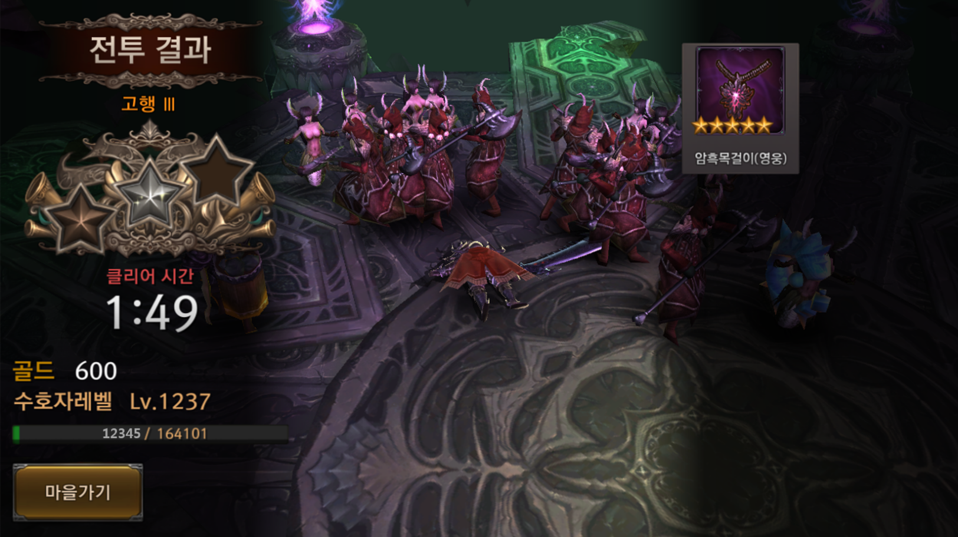

균열던전 관련 Table

관련 Data Table List

Table | Sub sheet | Comment
MapInfo | RiftStage | 균열던전 입장, 몬스터 능력치, 보상 등 설정
RewardItemInfo | RiftStageReward | 캐릭터 클래스별 목걸이 아이템 및 균열석 보상 설정
ValueInfo | DefaultValue | 독립적으로 설정되어야 할 변수값 등 설정

RiftStage Access Code 정리
AccessCode | Comments
GeneralTypeCode | 균열던전 웨이브 인덱스
StageType | 1 – 타운  2 – 일반던전  3 – 균열던전 / 요일던전  4 – 월드 보스 공격대  7 - PVP
WaveNumberLv | 웨이브 수(1~200)
AtkRatio | 몬스터 공격 배율
DefRatio | 몬스터 방어 배율
StageExp | 보상 - 캐릭터 경험치(0으로 설정하여 지급하지 않음)
GuardianExp | 보상 - 수호자레벨 경험치
StageGold | 보상 – 게임머니(골드)
BonusType | 일반던전 추가 보상  None = -1  BonusGold = 0  BonusExp = 1  BonusItem = 2
BonusValue | 추가보상량 설정  BonusGold = %  BonusExp = %  BonusItem = Int (보상 테이블의 최대 개수를 넘을수 없음)
Difficulty
BGMIndex | BMG 인덱스
LimitTimeSecond | 최대 게임 플레이 시간
RecommendLevel | 캐릭터 던전 입장 레벨
NextStageCode | 다음 스테이지(웨이브 등) 인덱스 연결
RewardGeneralCode | 보상 – 아이템 그룹 인덱스
RewardCountMin | 보상 – 아이템 그룹 최소 최소 수량
RewardCountMax | 보상 – 아이템 그룹 최대 보상 수량
RewardGeneralCode1 | 보상 – 균열석 그룹 인덱스
RewardCountMin1 | 보상 – 균열석 그룹 최소 최소 수량
RewardCountMax1 | 보상 – 균열석 그룹 최대 보상 수량
TreasureConditionCode
EntryCostType0 | 1st 던전입장 재화 종류  5 – 행동력
EntryCostAmount0 | 1st 던전입장 재화 소모수량
EntryCostType1 | 2nd 던전입장 재화 종류  5 – 행동력
EntryCostAmount1 | 2nd 던전입장 재화 소모수량
EntryCostType2 | 3rd 던전입장 재화 종류  5 – 행동력
EntryCostAmount2 | 3rd 던전입장 재화 소모수량
BossMonsterCode | 등장할 보스 몬스터 인덱스
MonsterLevel | 등장할 전체 몬스터 레벨
RiftStageDescriptionKey | 균열던전 설명 인덱스
NameTextKey | 균열던전 명칭 인덱스

RiftStageReward Access Code 정리
AccessCode | Comments
RewardGeneralCode | 보상 인덱스
StageGeneralCode | 던전(웨이브 등) 인덱스
RequiredClass | 캐릭터 클래스 설정  Berserker / DemonHunter / Archon / ALL
Act | 던전 액트 설정값
StageNo | 스테이지(웨이브 등) 설정값
GeneralTypeCode | 보상아이템 인덱스
ItemMinCount | 보상아이템 최소 수량
ItemMaxCount | 보상아이템 최대 수량
DropRate | 보상아이템 획득 확률
EquipType | 아이템 장착 파츠 종류  > Weapon – 무기  > Head – 투구  > Body – 의상  > Pants – 바지  > Glove – 장갑  > Shoes – 신발  > Necklace – 목걸이  > Ring(Earring?) – 반지  > Armlet - 팔찌  > Special – 꼬리  > RuneStoneD - 수호의 룬  > RuneStoneU - 지혜의 룬  > RuneStoneS – 재능의 룬  > RiftKeystone – 균열석  > ItemIncreaseTicket - 아이템 100% 증가 권  > ExpIncreaseTicket - 경험치 100% 증가 권  > GoldIncreaseTicket - 골드 100% 증가 권  > ImmeiatelyClearTicket - 즉시 완료 권  > Consume – 체력 회복 물약 / 마나 회복 물약  > Trophy - 트로피(우정 점수)  > Ticket - 입장권(Key)  > Lotto - 일반 뽑기 / 고급 뽑기
Grade | 아이템 등급  > Common  > Uncommon  > Superior  > Rare  > Epic  > Legendary  > Invalid

DefaultValue Access Code 정리
AccessCode | Comments
GeneralTypeCode | 균열던전 웨이브 인덱스
StageType | 1 – 타운  2 – 일반던전  3 – 균열던전 / 요일던전  4 – 월드 보스 공격대  7 - PVP

